США и Израиль бомбят Иран «ради народа»?
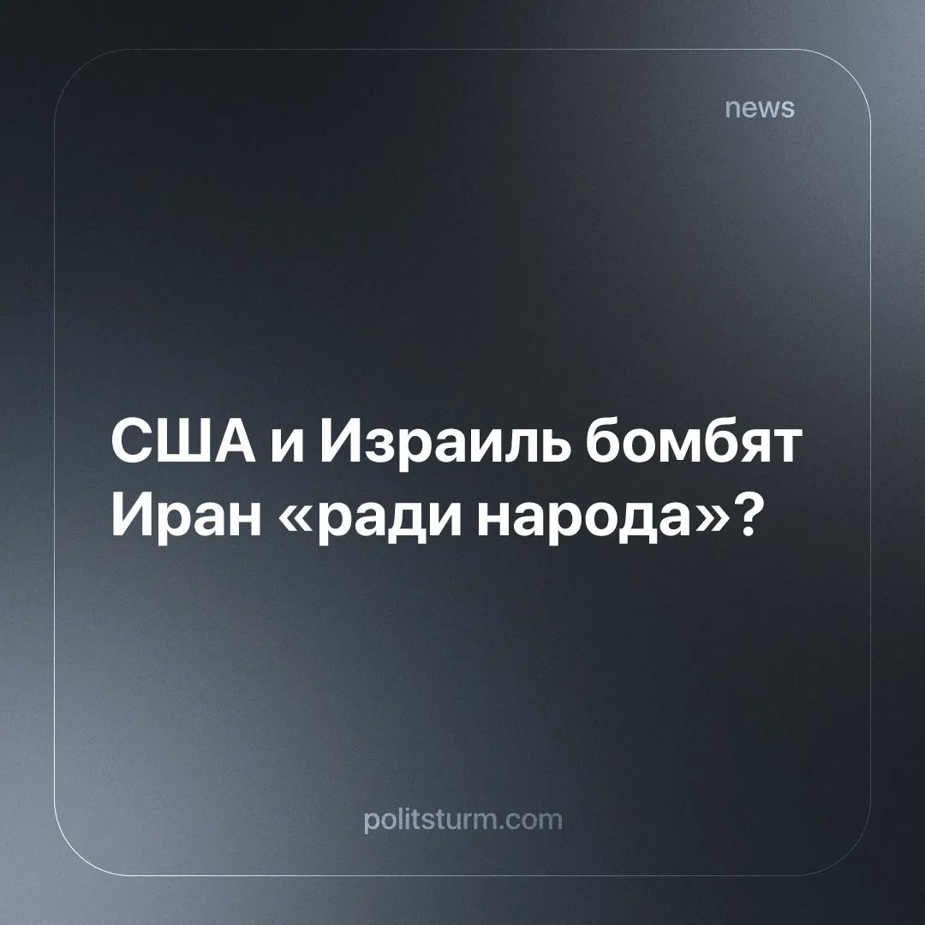

Оригинальная статья
2026-03-10
1 мин. на чтение

США и Израиль утверждают, что их удары по Ирану совершаются “ради иранского народа”, однако факты доказывают обратное.
Детали. 28 февраля Соединённые Штаты и Израиль начали «крупную военную кампанию», публично представляя её как возможность для иранцев добиться «свободы». Трамп оправдывал операцию, называя иранский режим «злом» и заявляя иранцам: «Когда мы закончим… власть будет вашей, чтобы взять её в свои руки».
► Премьер-министр Биньямин Нетаньяху повторил этот нарратив, заявив, что удары дают иранцам шанс «сбросить ярмо тирании».
► Удары были направлены против руководства Ирана, включая убийство верховного лидера Али Хаменеи, которое Трамп представил как «справедливость для народа Ирана». Были также убиты десятки других высокопоставленных фигур, а также объекты КСИР, полиции и служб безопасности, что дестабилизировало правительство и усилило риторику об «освобождении».
► Несмотря на эту риторику, американо-израильская авиация наносила удары по гражданским районам, в результате чего погибли сотни людей. 28 февраля была разрушена школа для девочек в городе Минаб, где, по данным иранских властей, погибло примерно 180 человек. Удары по другим городам также затронули жилые кварталы и невоенные объекты.
Контекст. Ранее в этом году США провели военную операцию в Венесуэле, захватив президента Николаса Мадуро и представив это как освобождение венесуэльцев от диктатора. В действительности США заменили одно капиталистическое правительство другим, дружественным Вашингтону, и получили контроль над нефтяной торговлей и экспортом страны.
► В январе Трамп публично поощрил иранских протестующих, написав, что «ПОМОЩЬ УЖЕ В ПУТИ» и призывая их бросить вызов режиму. Несмотря на это, США продолжали дипломатические контакты с Тегераном, ведя переговоры по ядерным и региональным вопросам, в то время как иранское правительство жестоко подавляло протесты, убив тысячи людей.
► «12-дневная война» в июне 2025 года, в ходе которой США и Израиль наносили удары по военным, ядерным и инфраструктурным объектам Ирана, привела к гибели мирных жителей. Эти атаки публично оправдывались как операция по обеспечению безопасности, направленная на нейтрализацию угроз для США и их союзников, а не как попытки помочь иранским гражданам, как это утверждается в рамках нынешней операции.

Оригинальная статья

